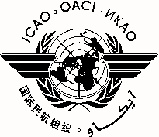 |  | TRIP-CAB
International Civil Aviation Organization
Organización de Aviación Civil Internacional
North American, Central American and Caribbean Office (NACC)
Oficina para Norteamérica, Centroamérica y Caribe (NACC)
ICAO Cabin Crew Competency-based Training Workshop
Taller de Instrucción de la OACI para Tripulantes de Cabina basado en la competencia
 | Mexico City, Mexico, 24 to 25 June 2014 / Ciudad de México, México, 24 al 25 de junio de 2014

REGISTRATION FORM / FORMULARIO DE REGISTRO

1. | Name  Nombre
2. | Position  Cargo
3. | Organization  Organización
4. | Country  País
5. | Telephone  Teléfono
6. | E-mail  Correo-e

Please send this form to: / Por favor envíe este formulario a:
E-mail: icaonacc@icao.int

